ФБГОУ ВО Российский университет транспорта (РУТ(МИИТ))
Кафедра «Управление и защита информации»

ОТЧЕТ
по лабораторной работе №1.3
по дисциплине «Управление и защита информации»

Выполнил: студент группы ТКИ-142
Голованов Г.Ю
Проверил: доцент Балакина Е.П.
Ст. препод. Янев Ж.

Москва-2025
Содержание
1. Задание 3
2. Блок- схема алгоритма 4
3. Текст программы 5
4. Тестовые примеры 6
5. Подтверждение принятия кода 7

- Задание

Создать консольное приложение для решения задачи, представленной в таблице. Данные для решения вводит пользователь. Вывести результат вычислений на экран. При необходимости дополнить свой отчёт поясняющими формулами, помогающими решить задачу. Дополнить свой отчёт блок-схемой алгоритма.
7 | Длина алюминиевого провода l метров, площадь его поперечного сечения S мм. Чему равно сопротивление провода?

- Блок- схема алгоритма

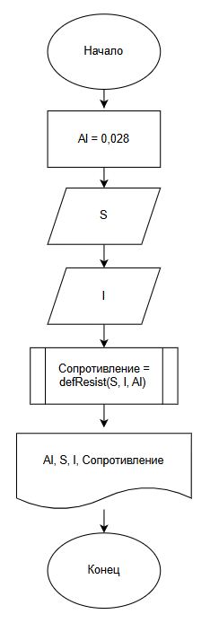
Рисунок 1 – Блок-схема алгоритма

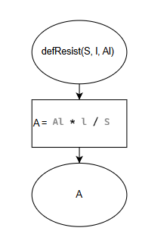
Рисунок 2 – Блок-схема функции defResist

- Текст программы
#include<stdio.h>
#include<math.h>

/**
* @brief Вычисляет сопротивление по формуле
* @param S - площадь поперечного сечения
* @param l - длинна проводника
* @param Al - удельное сопротивление алюминия
* @return Рассчитанное значение
*/
double defResist(const double S, const double l, const double Al);

/**
* @brief Точка входа в программу
* @return Возвращает 0, если программа была выполнена корректно, иначе 1
*/
int main(void)
{
system("chcp 1251");

const double Al = 0.028;
double S;
double l;

printf("Введите площадь поперечного сечения проводника в квадратных мм: ");
scanf_s("%lf", &S);

printf("Введите длину проводника в метрах: ");
scanf_s("%lf", &l);

printf("Сопротивление проводника = %.6lf Ом\n", defResist(S, l, Al));

return 0;
}

double defResist(const double S, const double l, const double Al)
{
return Al * l / S;

}

- Тестовые примеры

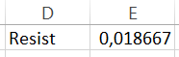
Рисунок 5 – Результаты работы программы

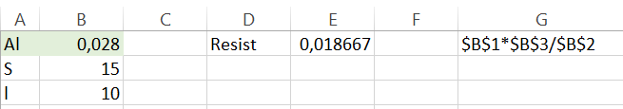
Рисунок 6 -Результаты расчетов в Exel

- Подтверждение принятия кода
